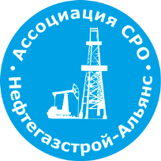 | Ассоциация саморегулируемая организация  «Объединение строителей объектов топливно-энергетического комплекса  «Нефтегазстрой-Альянс»
Российская Федерация, 107045, Москва, Ананьевский переулок, д.5, стр.3
тел.: +7 (495) 608-32-75; http://www.np-ngsa.ru; mail:info@np-ngsa.ru

Об изменении сведений, содержащихся в реестре членов | 03.02.2021 г.

ПРИКАЗ № 76-ВИ

На основании поступивших заявлений и документов в соответствии с п. 9.2.10 Устава Ассоциации СРО «Нефтегазстрой-Альянс»:

ПРИКАЗЫВАЮ

Внести в реестр членов Ассоциации в отношении КОО «Бейкер Хьюз Б.В.» (ИНН 9909183206), номер в реестре членов Ассоциации - 277:

Категория сведений | Сведения
Место нахождения юридического лица и его адрес | БЕЗЕМШОП 8, 1724 БИ-ДЖЕЙ ОУДКАРСПЕЛ, НИДЕРЛАНДЫ

Генеральный директор А.А. Ходус

